

Постановлений

о наложении

штрафа

217

Постановлений

о наложении

штрафа

221

Поступило 413 жалоб

Поступило 471 жалоба

3 млн 363

тыс. рублей

2 млн 715,5

тыс. рублей

107 отозваны и возвращены

103 отозваны и возвращены

238

необоснованных

119 обоснованных

130 обоснованных

187

необоснованных



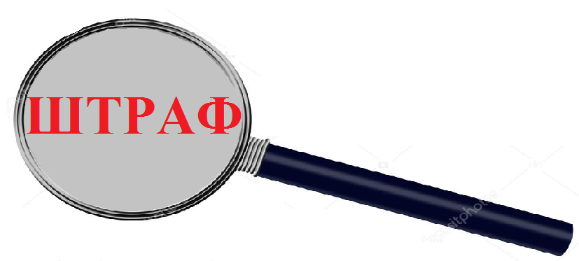

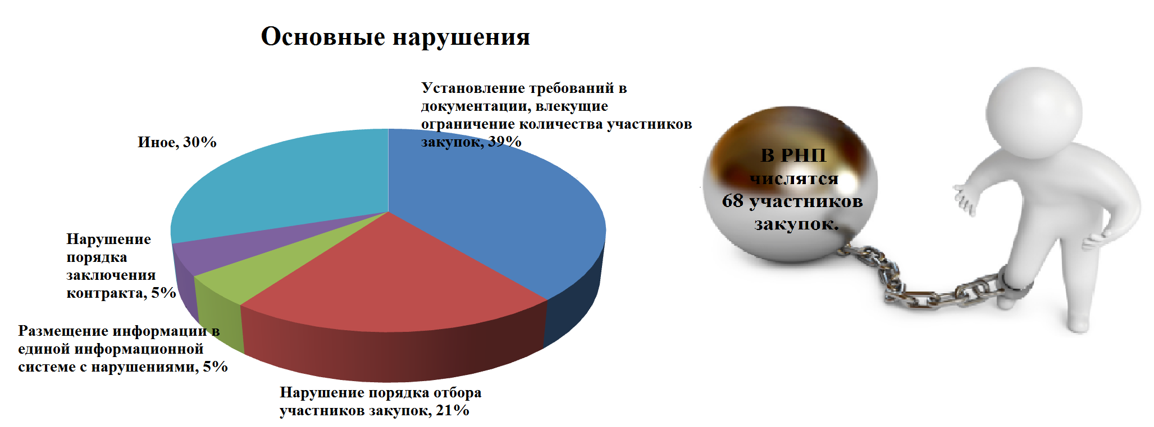

**Закон о контрактной системе (44-ФЗ)**